# 针对rabbimq 镜像和确认机制的小测试

## 问题描述

若使用rabbitmq的镜像功能，只要有一个镜像存在即可以保证交给rabbitmq的数据不丢。但前提是要确保消息确实交给了rabbitmq，为实现这一点可以利用rabbitmq的publish confirm机制，它rabbitmq 客户端与rabbimq之间的确认机制。开启该机制，当收到rabbitmq收到消息，并成功放入相应的队列里后，rabbitmq会向发送方发确认消息，现在的问题是如何处理这种确认消息，下面采用两种方式处理该消息，一种是同步发消息即发送一个消息，接收到确认之后再发下一个，另一种是，异步发送消息，记录每个消息，当收到确认后再删除对应消息，超时则重发。下面对这两种方式进行简单的测试。

## 测试环境

主机: rds064071(发送者) rds064072（接收者）rds064073(rabbimq主节点) rds064074（镜像节点）

## 测试1： 异步发送消息

QPS：

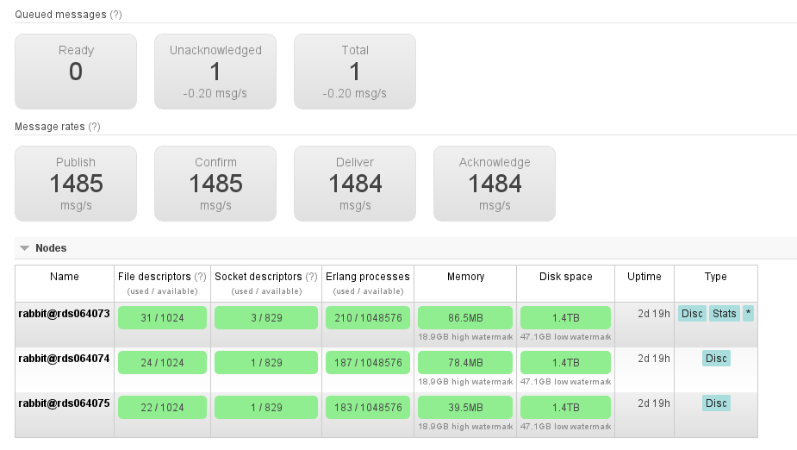

环境信息：

Mpstat -P ALL 1

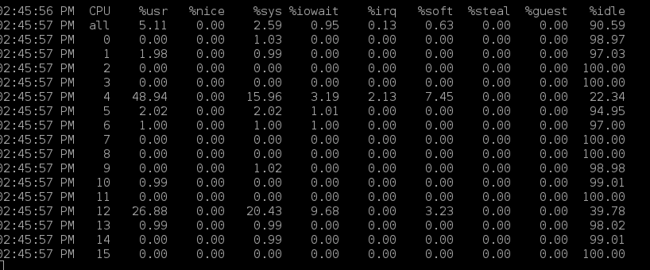

Ganglia

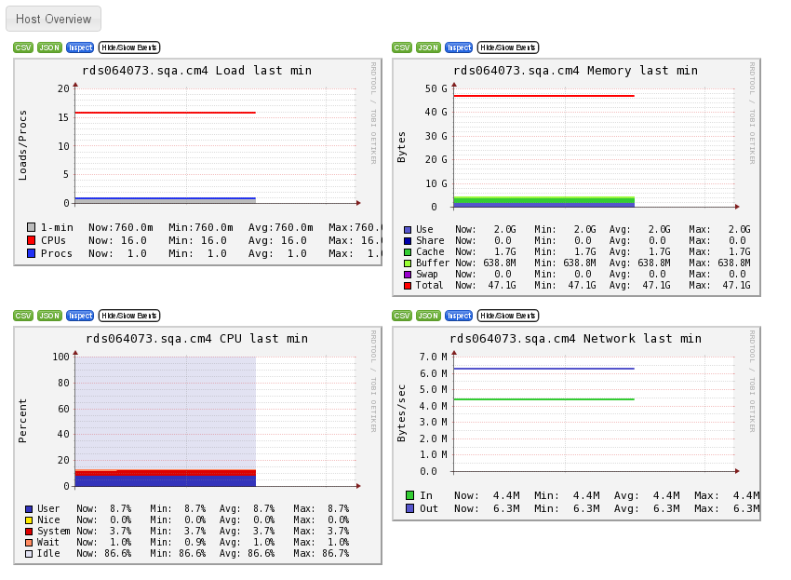

测试2 ： 同步发送消息

QPS：

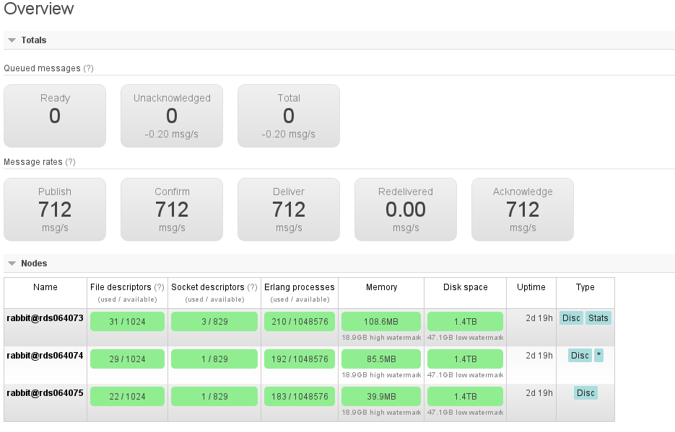

环境信息：

Mpstat -P ALL 1

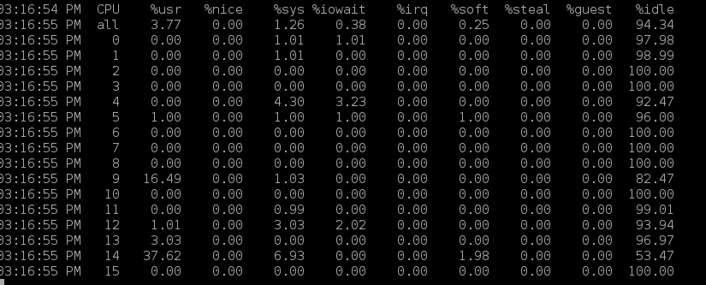

Ganglia

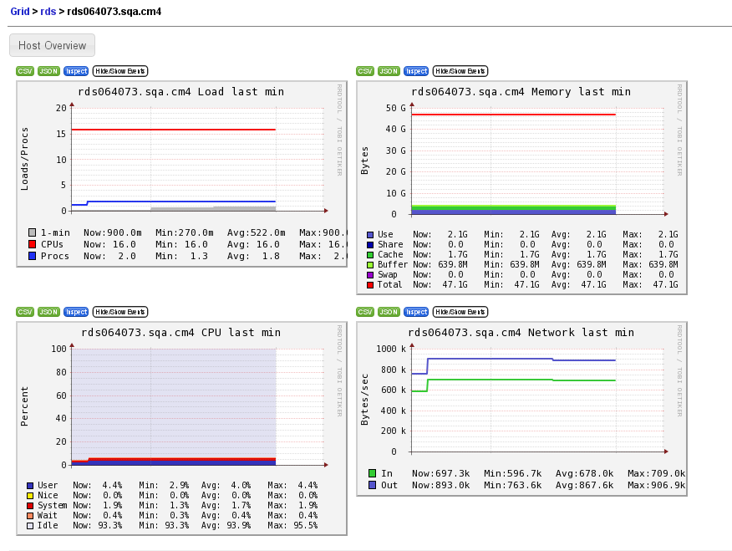

## 测试3： 节点失效测试

测试说明：通过将发送进程与channel link在一起，当节点失效时channel会挂掉，从而让发送进程也挂掉，supervisor重启发送进程时会尝试连接不同的节点，从而实现节点失效后的自动重连。

在发送数据的过程中， kill掉一个rabbitmq的主机点， 通过rabbitmq的web管理插件，看到以下结果，可以看出主节点rds064073挂掉后，连接自动迁移到了镜像节点，并持续发送消息。

